ANALIZA TOKOVA MATERIJALA (MFA/SFA) KAO ALAT U PROCESU DONOŠENJA ODLUKA U UPRAVLJANJU OTPADOM

Dragana Nešković Markić¹, Hristina Stevanović Čarapina¹, Željka Šobot Pešić¹, Ljiljana Stojanović Bjelić², Draženko Bjelić³, Predrag Ilić⁴

¹Fakultet zaštite životne sredine, Univerzitet Educons, Sremska Kamenica, Srbija
²Fakultet zdravstvenih nauka, Panevropski univerzitet Apeiron, Banja Luka
³Tehnološki fakultet, Univerzitet u Banjoj Luci, Banja Luka
⁴Institut za zaštitu i ekologiju Republike Srpske, Banja Luka
dneskovic@dep-ot.com

Izvod
Osnovni zahtjevi integralnog upravljanja komunalnim otpadom su očuvanje zdravlja ljudi i zdrave životne sredine, kao i očuvanje prirodnih resursa. Komunalni otpad svakako iz razloga konstantnog porasta njegovih količina ali i promjenljivog sastava i karakteristika, zahtijeva posebna rješenja u okviru savremenih tokova upravljanja otpadom. Predmet istraživanja ovog rada je uspostavljanje metodologije za modelovanje održivog upravljanja komunalnim otpadom u određenom regionu, uz verifikaciju rezultata na primjeru banjalučke regije (RS/BiH). Istraživanje je bazirano na utvrđivanju karakteristika trenutnog stanja i poređenje sa razvijenim modelom sistema za upravljanje otpadom kroz inovativnu primjenu analitičkih alata MFA/SFA (analize tokova materijala eng. Material Flow Analysis/analize tokova supstanci eng. Substance Flow Analysis). Modelovanje upravljanja otpadom svakako podrazumijeva implementaciju tehničkih zahtjeva koji su postavljeni kroz domaće zakonodavstvo i zakonodavstva Evropske unije. Primjenom MFA/SFA, odnosno analizom tokova otpada i analizom toka ugljenika (C) ostvaren je potpuni uvid o tokovima, transformacijama i finalnim dispozicijama otpada i C u analiziranim scenarijima upravljanja otpadom. Na osnovu dobijenih rezultata može se zaključiti da se upravljanje otpadom u budućnosti mora poboljšati kroz uvođenje sagledavanja cjelokupnog životnog ciklusa otpada uz upotrebu različitih analitičkih alata, a sve u cilju smanjenja negativnog uticaja na životnu sredinu i ljudsko zdravlje.

Ključne riječi: upravljanje otpadom, analiza tokova materijala, analiza tokova supstanci, životna sredina

MATERIAL FLOW ANALYSIS (MFA/SFA) AS A TOOL IN DECISION-MAKING PROCESS IN WASTE MANAGEMENT

Dragana Nešković Markić¹, Hristina Stevanović Čarapina¹, Željka Šobot Pešić¹, Ljiljana Stojanović Bjelić², Draženko Bjelić³, Predrag Ilić⁴

¹Faculty of Environmental Protection, University Educons, Sremska Kamenica, Serbia
² Faculty of Health Sciences, Pan-European University “Apeiron”,Banja Luka
³Faculty of Technology, University of Banja Luka, Banja Luka
⁴Institute of protection and ecology Republic of Srpska, Banja Luka
dneskovic@dep-ot.com

Abstract
Basic requirements of integrated municipal solid waste (MSW) management are to safeguard human health and a healthy environment, and conservation of natural resources. Municipal solid waste, certainly because of the constant increase in its quantity, as well as the changing of its composition and characteristics, requires special solutions within the modern trends of waste management. The subject of this paper is to establish a methodology for modelling sustainable management of municipal waste in a particular region, in addition to verification of the results in the case of the Banja Luka region (RS/B&H). The research is based on determining the characteristics of the current situation and comparison with the developed model for waste management system through the innovative use of analytical tools MFA/SFA (Material Flow Analysis/Substance Flow Analysis). Waste management modelling definitely involves implementation of technical requirements that are set by the national legislation and the legislation of the European Union. Using MFA/SFA, and analysis of waste flows and analyzing the flow of carbon (C), a complete insight on trends, transformations and final disposition of waste and carbon in the scenarios of waste management is achieved. Based on these results it can be concluded that the management of waste in the future must be improved through the introduction of consideration of the entire life cycle of waste by using a variety of analytical tools, with the aim of reducing the negative impact on the environment and human health.
Key words: solid waste management, material flow analysis, substance flow analysis, environment

UVOD
U toku jedne godine iz Zemljine kore se ekspoatišu miloni tona materijala ili se pak generišu sintetički materijali, sa ciljem proizviodnje robe široke potrošnje. Neminovno da se ovi proizvodi odbacuju nakon upotrebe poslije par godina ili više desetina godina [1]. Količine komunanog otpada koje se trenutno generišu u toku godine u Svijetu iznose oko 17 milijardi tona, a pretpostavlja se da će do 2050. godine dostići vrijednost od 27 milijardi tona [2].
U XXI vijeku održivo upravljanje otpadom je neophodno sprovesti u svim fazama, počevši od planianja, izgradnje, rukovanja i krajnjeg razlaganja otpadom. Održivo upravljanje otpadom podrazumjeva očuvanje resursa te zaštita ljudskog zdravlja i životne sredine [3].
Primjena različitih analitičkih alata treba da donosiocima odluka u sistemu upravljanja otpadom, pomogne u optimizaciji upravljanja otpadom, redukovanju negativnih uticaja na životnu sredinu i zdravlje ljudi, te smanji troškove upravljanja otpadom. Analitički alati za procjenu sistema upravljanja otpadom, se mogu podijeliti u dvije grupe: inženjerski modeli i modeli procjene sistema [4,5]. U inženjerske alate spadaju: model previđanja (eng. Forecasting Models – FM), model stimulacije (eng. Stimunation Models – SM), optimizacioni model (eng. Optimization Models – OM) itd. U modele procjene sistema upravljanja otpada su svrstani sljedeći modeli: procjena rizika (eng. Risk Assessment – RA), analiza životnog ciklusa (eng. Life Cycle Assessment – LCA), analiza materijalnih tokova (eng. Material Flow Analysis – MFA), itd. Koji od navedenih inženejrskih modela i modela procjene sistema će se primjeniti zavisi od predmeta istraživanja te vrsti uticaja koja se istražuje.
U sistemu upravljanja otpadom, potrebno je definisanje krajnjih odredišta za stalno ili barem dugoročno odlaganje neželjenih i opasnih materija koje se ne recikliraju, sa nadom da se ove materija neće ponovo naći u otpadu, te izbjegavanje njihovih negativnih uticaja na životnu sredinu [6]. Ciljani procesi se definišu kao mjesto gdje se supstance koncentrišu kao rezultat procesa ili tretmana, a odredište je mjesto gdje te supstance ostaju duže vremena (stotinama ili hiljadama godina). Ako je koncentracija neke supstance veća od prirodnih koncentracija, skladištenjem ili usmjeravanjem ove supstance u određeni medijum postižu se negativni efekti. Definisane su tri vrste odredišta [7,8]: odgovarjuće odredište, uslovno-odgovarajuće odredište i neodgovarajuće odredište.
Odgovarajuće odredište za otpad se definiše kao postrojenje ili proces koji osigurava da se ulaz skladišti ili odvoji bezbjedno, kao i da su izlazi u životnu sredinu dovoljno spori koji ne mogu naškoditi kapacitetu životne sredine kao što su jezera, more, podzemne vode, zemljište, sedimenti ili atmosfera [6]. Odgovarajuće odredište je odredište gdje se supstanca zadržava duži vremenski period (>10 000 godina), ili se potpuno uništava.
Predmet istraživanja u ovom radu je analiza toka materijala (otpada) i analiza toka ugljenika u komunalnom otpadu u banjalučkoj regiji, odnsono poređenje trenutnog sistema upravljanja otpada i modelovanog sistema upravljanja otpadom. Ugljenik je pokazatelj potencijala resursa, kao što su energija i biomasa, ali i rizik i štetnost za životnu sredinu, kao što su gasovi staklene bašte, te stabilna i toksična organska jedinjenja. Različite studije su pokazale da se optimizacijom upravljanja komunalnim otpadom može smanjiti emisija gasova sa efektom staklene bašte [9]. Banjalučka regija je uzeta kao primjer upravljanja komunanim otpadom u RS/BiH, jer sličnu situaciju odlaganja na deponijama, imamo i u drugim opštinama i regijama, te modelovanjem različitih scenarija upravljanja otpadom u ovoj regiji primjenom MFA/SFA, dobijeni rezultati mogu primjeniti na druge regije i opštine u RS/BiH. U radu za potrebe izrade MFA/SFA korišćen je softver STAN.

MATERIJALI I METODE

Metode
Analiza materijalnih tokova (eng. Material Flow Analysis - MFA) je analitički alat koji se koristi za opisivanje, istraživanje i evaluaciju matabolizma antopogenih i geogenih sistema, a zasniva se na materijalnom bilansu, odnosnu zakonu o održanju mase [10]. Materija ne može nestati, jedino se može transformisati i napustiti sistem u vidu emisija. MFA je sistematska procjena tokova i zaliha materijala u okviru sistema koji je definisan u prostoru i vremenu [11], i povezuje izvore, puteve i prelazne i završne dispozicije materijala. MFA se može sporovoditi na nivou supstanci, odnosno onda govorimo o analizi tokova susptanci (eng. Substance Flow Analysis), dok MFA uređuje nivo dobara, odnosno materijala.
Proces označava transport, transformaciju, skladištenje ili promjenu vrijednosti supstance ili proizvoda. Proces može biti aktivnost (spaljivanje), postrojenje (spalionica, deponija, kompostana), usluga (sakupljanje otpada) ili medijum životne sredine (atmosfera, hidrosfera, zemljište) [12]. Procesi su povezani tokovima (masa u jedinici vremena) ili fluksevima (masa u jedinici vremena kroz jediničnu površinu). Tokovi ili fluksevi materijala koji ulaze u proces nazivaju se ulazni tokovi, dok oni koji izlaze iz procesa se nazivaju izlaznim.
Zbog zakona o održanju materije, rezultati MFA mogu da se kontrolišu jednostavnim materijalnim bilansom, pri čemu se porede svi inputi, zalihe i rezultati procesa [13]. Ravnoteža između proizvoda i/ili supstanci kroz proces uzimajući u obzir ulaze i izlaze prikazana je u sljedećoj formuli:

(1)
$\sum_{n=1}^{i}{ulazi i= \sum_{n=1}^{j}{izlazi j+ ∆zalihe}}$ (1)

gdje je zaliha definisana kao akumulacija ili degradacija materijala u procesu. Za mnoge procese transfer koeficijenti se koriste za opisivanje udjela supstance u procesu. Granice sistema imaju važnu ulogu u dizajniranju MFA, jer procesi unutar sistema moraju biti balansirani, i moraju biti definisani u prostoru i vremenu.

(2)
Termin i metodologija MFA, namjenjena za primjenu u upravljanju otpadom, je od 2005. godine standardizovana austrijskim standardom ÖNORM S 2096. Da bi se ispunili zahtjevi iz ovog standarda razvijen je softver STAN (skraćenica od subSTance flow Analysis) na Bečkom Univerzitetu za tehnologiju [16]. Primjena MFA metodologije u izradi MFA studije sastoji se od sljedećih koraka [13,14]:
- definisanje predmeta i cilja studije,
- određivanje granica sistema u vremenu i prostoru,
- definisanje materijala i supstanci ,
- bilansiranje ulaza, izlaza i zaliha kroz procese,
- šematski prikaz i tumačenje rezultata.
MFA se može primjenjivati na različitim nivoima. Može se primjenjivati na internacionalnom, nacionalnom, regionalnom, na nivou zajednica, na nivou preduzeća, kao i na antropogenim sistemima.
MFA je atraktivan metod za pomoć kod donošenja odluka kod upravljanja resursima, otpadom, kao i kod upravljanja životnom sredinom [14,15]. Poznavanje tokova supstanci u sistemu upravljanja otpadom omogućava nam da sagledamo da li neka od analiziranih supstanci predstavlja resurs ako je sadržana u određenim materijalima, ili pak opterećenje u životnu sredinu.
Veliki broj istraživanja za SFA je analiziran za veliki broj supstanci, za različita geografska područja npr. u Švajcarskoj i Kini je analiziran tok fosfora korišćenjem ovog analitičkog alata [17-19], a za grad Pariz je analiziran metabolizam grada i njegovog regiona [20]. MFA studija o identifikovanju i kvantifikovanju tokova i zaliha plastike u Srbiji za period 2000-2020, pokazala je da će se sa trendom povećanja upotrebe plastike, povećati zalihe plastike u deponijama, pošto se oko 99% plastičnog otpada odlaže na deponije [21].
SFA je korišćen kao alat kod određivanja tokova azota i fosfora u komunalnom otpadu u Finskoj [22]. Za kvantifikovanje tokova i akumulacije otpadnih guma na Tajlandu je korišćen MFA [23], kao i kod analiziranja trenutnog upravljanja komunalnim otpadom u gradu Lahore (Pakistan) [24]. SFA je korišćen i kod planiranja upravljanja otpadom, gdje su rezultati istraživanja preporučili povećanje stepena razdvajanja otpada u domaćinstvima utičući na smanjivanje količina toksičnih supstanci u reciklažnom procesu [25]. MFA i SFA su korišćeni kod definisanja i poređenja ključnih elemenata u komunalnom otpadu (C, Cl, S, Al, Cu) prilikom iskorišćavanja otpada za dobijanje energije [26]. MFA je korišćen u kombinaciji sa CBA kao podršku u evaluaciji nacionalne politike upravljanja otpadom u Austriji [27]. Rezultati ovog istraživanja su pokazali da je termički tretman superiorniji u odnosu na mehaničko-biološki tretman otpada ako se uzmu u obzir dugoročni efekti.
U regionu je do sada urađeno par studija upravljanja komunalnim otpadom primjenom MFA/SFA. U Hrvatskoj je analizirano prošlo, trenutno i upravljanje komunalnim otpadom u budućnosti u skladu sa EU Direktivom o deponijama [28] primjenom MFA [29]. U Srbiji, na primjeru Grada Novog Sada, su primjenom MFA/SFA modelovali optimalni način upravljanja komunalnim otpadom [30] te upotrijebili MFA kao alat za pomoć prilikom donošenja odluka u upravljanju otpadom u malim opštinama [31].

Materijali
Prostorna granica je definisana regionalnom organizacijom upravljanja otpadom u banjalučkoj regiji, odnosno teritorijalnom cjelinom koju čini Grad Banja Luka i sedam opština regije koje odlažu otpad na banjalučku deponiju. Domaćinstva, zanatske radnje, ugostiteljski i trgovinski objekti, te mala i srednja preduzeća su generatori komunalnog otpada. Funkcionalna jedinica je ukupna količina komunalog otpada koja je generisana u 2014. godini u banjalučkoj regiji (94 240t). Za vremensku granicu je uzet vremenski period od jedne godine, da bi se mogli sagledati svi tokovim materijala i supstanci sistema upravljanja otpadom u banjalučkoj regiji. Ovdje se mora samo napraviti izuzetak a u vezi sa deponijom, jer je deponija specifičan građevinski objekat koji može da prizvodi zagađenja u životnu sredinu i više stotina godina, pa čak i hiljadama godina nakon zatvaranja [32,33]. Stoga je kao vremenska granica za deponiju uzet vremenski period od 100 godina. Kao procesi tretmana otpada koji su korišćeni za izradu modela su deponija komunalnog otpada i spalionica.
Na slici 1 su prikazani svi ulazi i izlazi za deponiju, odnosno maseni bilans. Najveća količina otpada (84-87%) ostaje kao zaliha u tijelu deponije, a procesima razgradnje otpada nastaju deponijski gasovi (10%) i procjedne vode (3-6%). Na osnovu dostupnih literaturnih podataka definisani su transfer koeficijenti za otpad i supstance za deponiju komunalnog otpada i deponiju pepela i šljake za vremenski period od 100 godina (tabela 1).

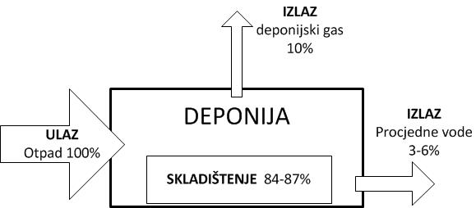
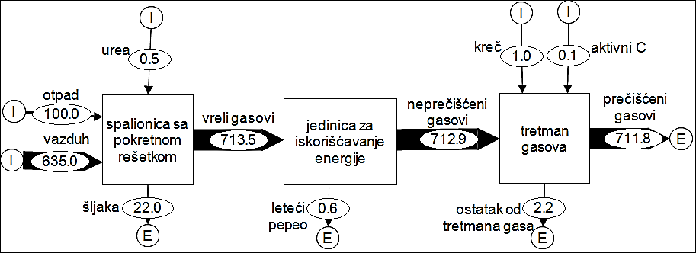
Slika 1. Ulazni i izazni tokovi za deponiju [8] i spalionicu [25,36]
Figure 1. Input and output flows to landfill [8] and insineration [25,36]

Komunalni otpad se termički obrađuje u spalionici sa pokretnom rešetkom, a maseni bilansi ove spalionice su predstavljeni na slici 1. Netretirani miješani komunalni otpad se najčešće spaljuje u insineratorima sa pokretnom rešetkom [35]. Za potrebe definisanja modela, usvojeni su transfer koeficijenti za spalionicu sa pokretnom rešetkom i deponiju pepela i šljake na koju se odlažu ostaci iz spalionice (tabela 1 i tabela 2).

Tabela 1. Transfer koeficijenti za deponiju komunalnog otpada i deponiju pepela i šljake za vremenski period od 100 godina [34]
Table 1. Transfer coefficients for MSW landfill and landfill for ash and slag for a period of 100 years [34]
 | Deponija komunalnog otpada /MSW landfill |  | Deponija pepela i šljake/  Landfill for ash and slag
Supstanca/Substance | Maseni udio/ Mass fraction | Ugljenik (C)/ Carbon (C) | Ugljenik (C)/  Carbon (C)
Deponijski gas/Landfill gas | 0.10 | 0.457 | 0
Procjedne vode/Leachate | 0.06 | 0.003 | 0.003
Tijelo deponije/Landfill body | 0.84 | 0.540 | 0.997
U ovom radu će se analizirati dva scenarija upravljanja otpadom:
- scenario 1 – odlaganje komunalnog otpada na deponiju (trenutni način upravljanja otpadom). Postojeća banjalučka deponija ne ispunjava sve kriterijume koji definišu sanitarni način odlaganja otpada koji je uređen EU direktivom o deponijama [28] i Uredbom o odlaganju otpada na deponije u Republici Srpskoj [40] jer se deponijski gasovi ispuštaju direktno u atmosferu bez tretmana sa površine i iz tijela deponije.
- scenario 2 – spaljivanje komunalnog otpada u spalionici sa pokretnom rešetkom. Ovaj scenario je razvijen u skladu sa direktivom o deponijama [28] koje imaju za cilj smanjivanje količine otpada koji se odlaže na deponije i iskorišćavanje otpada za dobijanje energije [41]. Prema podacima o toku otpada iz 2014. godine miješani komunalni otpad bi se u ovom modelovanom scenariju spaljivao u spalionici u cilju dobijanja toplotne i električne energije. Otpadni gasovi iz spalionice bi se tretirali pomoću kreča, aktivnog ugljena, NaOH i NH₃, a ostatak od tretmana gasova, leteći pepeo kao i šljaka bi se odlagali na deponiju pepela i šljake.

Tabela 2. Transfer koeficijenti za spalionicu [8,9,26,37-39]
Table 2. Transfer coefficients for incinerator [8,9,26,37-39]
 | Maseni udio/ Mass fraction | Ugljenik (C)/ Carbon (C)
Gas /Gas | 0.75 | 0.982
Ostaci od tretmana gasova/Residues from gas treatment | 0.03 | 0.006
Šljaka/Slag | 0.22 | 0.012

REZULTATI I DISKUSIJA

Na slici 2 je prikazan tok otpada u scenariju 1 i scenariju 2. Analizom tokova materijala odnosno otpada u scenariju 1, odnosno u trenutnom sistemu upravljanja otpadom može se zaključiti da najveći dio otpada završava kao zaliha unutar deponije (84%). Emisijama u vazduh putem deponijskog gasa se izdvoji 10% otpada, a putem procjednih voda u hidrosferu i litosferu 6% otpada.
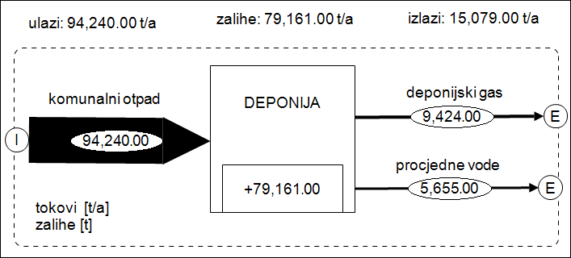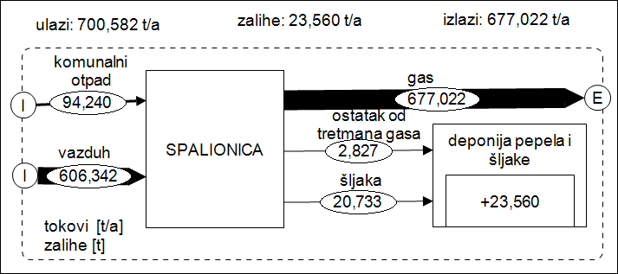
Slika 2. Analiza tokova materijala (otpada) u scenariju 1 i scenariju 2
Figure 2. Material flow analysis (waste) in scenario 1 and sceanrio 2

Ukupna masa ulaznih tokova u scenariju 2 iznosi 700 582 t/god. Udio otpada koji ulazi u ovaj sistem iznosi 13.45%, a najveći dio se odnosi na vazduh (86.55%) koji se koristi za potrebe spalionice (grafik 6.29). Analizom materijalnih tokova može se zaključiti da najveći dio otpada završi kao gas iz spalionice (96.64%), kao zaliha u tijelu deponije samo 3.36%. Ako posmatramo udio šljake u odnosu na količinu otpada koja se spaljuje, oko 25% otpada se transformiše u šljaku.
Tok ugljenika u trenutnom sistemu upravljanja otpadom u banjalučkoj regiji je prikazan na grafiku 3. 54% ugljenika iz otpada u scenariju 1 ostaje trajno uskladišten u tijelu deponije, a 45.70% ugljenika iz otpada se transformiše u deponijske gasove, a samo 0.3% u procjedne vode. Atmosfera se definiše kao finalno odredište ugljenika, samo u formi CO₂ koji je dobijen mineralizacijom, odnosno sagorijevanjem otpada, kao zamjena za istu količinu energije koja bi se dobila iz fosilnih goriva [7-9,42]. U deponijskom gasu CH₄ je zastupljen sa 50%, a CO₂ sa 45% [43] što dovodi do zaključka da u atmosferu odlazi i ugljenik u formi CH₄, a atmosfera je neodgovarajuće odredište za ovaj polutant. Važno je istaći da CH₄ ima 25 puta veći potencijal na globalno zagrijavanje od CO₂. Deponija komunalnog otpada i deponija pepela i šljake, kao i hidrosfera predstavljaju neodgovarajuća odredišta za ugljenik, odnosno usmjeravanjem ovog polutanta u ova odredišta može da ima negativne efekte na životnu sredinu.
Analizom toka ugljenika u scenariju 2, može se uočiti da 98.2% ugljenika odlazi putem gasa iz spalionice, a kao zaliha u tijelu deponije ostane 1.80% ukupnog ugljenika. Iz sumarnog prikaza materijalnih tokova i tokova supstanci, može se uočiti da najveća količina otpada i ugljenika završi kao gas. Pošto se procesima spaljivanja otpada stvara CO₂, atmosfera se definiše kao odgovarajuće odredište za ugljenik, jer se spaljivanjem otpada stvara energija, kao zamjena za istu količinu energije koja bi se dobila iz fosilnih goriva.

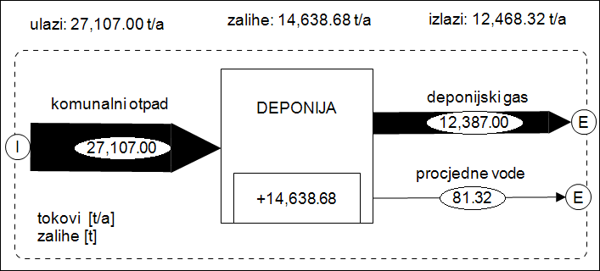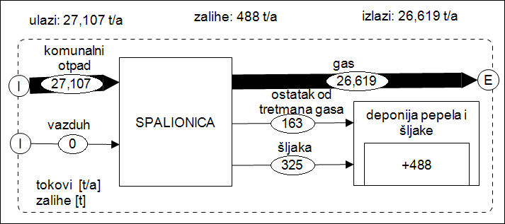
Slika 3. Analiza toka ugljenika u scenariju 1 i scenariju 2
Figure 3. Analysis of the flow of carbon in scenario 1 and scenario 2

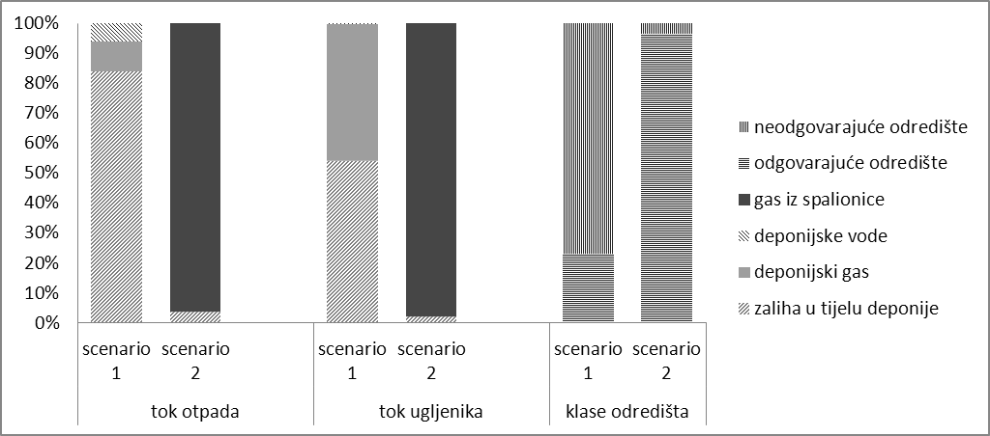
Slika 4. Sumarni prikaz toka otpada i ugljenika u scenarijima 1 i 2
Figure 4. Summary flow of waste and carbon in scenarios 1 and 2

Sumarni prikaz analize tokova otpada i ugljenika u analiziranim scenarijima upravljanja otpadom su prikazani na slici 4. U scenariju 1, odnosno sadašnjim načinom odlaganja otpada na neuređenu deponiju, najveća količina otpada završava kao zaliha u tijelu deponije, te u formi deponijskog gasa i procjednih voda. U scenariju 2, odnosno obradom otpada u spalionici sa pokretnom rešetkom, najveća količina otpada koji ulazi u sistem završava u formi otpadnih gasova iz spalionice.
Na osnovu podataka o toku ugljenika dobijenih SFA analizom evaluirani su dobijeni podaci u pogledu usmjeravanja ove supstance u definisana odredišta. Sa ovog grafika toka ugljenika u analiziranim scenarijima upravljanja otpadom 1 i 2:
- najveći procenat ugljenika koji odlazi u neodgovarajuće odredište je u scenariju 1, odnosno u trenutnom načinu upravljanja otpadom,
- spaljivanjem otpada u scenariju 2, najveća količina ugljenika odlazi u odgovarajuće odredište.

ZAKLJUČAK

Primjenom metodologije inovativnih analitičkih alata MFA/SFA za modelovanje scenarija upravljanja komunalnim otpadom u banjalučkoj regiji, može se zaključiti uzočno-posljedična veza između izabrane tehnologije tretmana otpada i uticaja na životnu sredinu i zdravlje ljudi, i uključuje sinergetsko sagledavanje sa aspekta sa aspekta klasa odredišta analiziranih supstanci iz otpada. Klase odredišta ugljenika su važne jer se može identifikovati da li ova supstanca predstavlja opasnost, odnosno zagađenje u životnu sredinu ili ukoliko je sadržana u određenim materijalima, predstavlja resurs.
Odlaganjem otpada na deponije najveći procenat otpada ostaje trajno uskladišten u tijelu deponije, bez iskorišćavanja otpada za dobijanje novih proizvoda ili energije. Sa aspekta toka ugljenika u slučaju odlaganja otpada na deponije, ova supstanca u najvećem procentu ostaje u tijelu deponije i u deponijskom gasu, odnosno oko 80% ugljenika iz komunalnog otpada odlazi u neodgovarajuće odredište odnosno predstavlja rizik po životnu sredinu i zdavlje ljudi.
Ako bi se generisani komunalni otpad termički tretirao u spalionicama sa pokretnom rešetkom, oko 75% ulaznog toka otpada bi završio u otpadnom gasu a oko 25% otpada kao šljaka i pepeo. Analiziranjem toka ugljenika u ovom slučaju najveći procenat ugljenika odlazi u atmosferu u vidu CO₂, odnosno oko 97% ugljenika iz otpada odlazi u odgovarajuće odredište. Atmosfera se definiše kao odgovarajuće odredište za ugljenik u formi CO₂, jer se spaljivanjem otpada stvara energija, kao zamjena za istu količinu energije koja bi se dobila iz fosilnih goriva.
Uzimajući u obzir rezultate MFA/SFA u modelovanim scenarijima upravljanja otpadom evidentno je:
- da sadašnje stanje u upravljanju otpadom u banjalučkoj regiji, gdje se sav generisanog otpada odloži na neuređenu deponiju, ima najveći negativn uticaj na životnu sredinu i zdravlje ljudi,
- u scenariju 2, koji su bazirani na direktivi o iskorišćavanju otpada za dobijanje energije [41], smanjuje se negativan uticaj na životnu sredinu i zdravlje ljudi.

LITERATURA
- Kral, U., Brunner, P. H., Chen, P. C., Chen, S. R. (2014). Sinks as limited resources? A new indicator for evaluating anthropogenic material flows. Ecological Indicators, 46, 596-609.
- Laurent, A., Bakas, I., Clavreul, J., Bernstad, A., Niero, M., Gentil, E., ..., Christensen, T. H. (2014a). Review of LCA studies of solid waste management systems–Part I: Lessons learned and perspectives. Waste Management, 34(3), 573-588.
- Unnisa, S.A., Rav, S.B. (Eds.). (2012). Sustainable solid waste management. CRC press.
- Kadafa, A.A., Manaf, L.A., Sulaiman, W.N.A., Abdullah, S.H. (2014). Applications of system analysis techniques in Solid Waste Management assessment. Polish Journal of Environmental Studies, 23(4), 1061-1070.
- Pires, A., Martinho, G., Chang, N.B. (2011). Solid waste management in European countries: A review of systems analysis techniques. Journal of Environmental Management, 92(4), 1033-1050.
- Brunner, P.H., Tjell, J.C. (2012). Do we need sinks?. Waste Management & Research, 30(1), 1-2.
- Fehringer, R., Brunner, P.H., (1997). Kunststoffflüsse und Möglichkeiten der Kunststoff- verwertung in Österreich. Bundesministerium für Umwelt, Jugend und Familie, Wien.
- Fehringer, R., Rechberger, H., Pesonen, H.L., Brunner, P.H. (1997). Auswirkungen unterschiedlicher Szenarien der thermischen Verwertung von Abfällen in Österreich (ASTRA). Techn. Univ., Inst f. Wassergüte u. Abfallwirtschaft, Abt. Abfallwirtschaft.
- Mastellone, M.L., Brunner, P. H., Arena, U. (2009). Scenarios of waste management for a waste emergency area. Journal of Industrial Ecology, 13(5), 735-757.
- Steubing, B., Böni, H., Schluep, M., Silva, U., Ludwig, C. (2010). Assessing computer waste generation in Chile using material flow analysis. Waste Management, 30, 473-482.
- Brunner, P.H. (2004). Materials flow analysis and the ultimate sink. Journal of Industrial Ecology, 8(3), 4-7.
- Fehringer, R,, Brandt, B., Brunner, P.H., Daxbeck, H., Neumayer, S., Smutny, R. (2004). MFA- MANUAL. Guidelines for the use of matrial flow analysis (MFA) for municipal solid waste (MSW) management. Project AWAST;Aid in the management and European Comparison of municipal solid waste tretment methods for a global and susistanable approach.Vienna University of Technology & Resource Management Agency.
- Stevanović-Čarapina, H., Žugić-Drakulić, N., Mihajlov, A., Čarapina-Radovanović, I. (2014). MFA i LCA kao analitički instrumenti u oblasti životne sredine. Životna sredina ka Evropi. Limes. Časopis za društvene i humanističke nauke. 1/2014.
- Brunner, P.H., Rechberger, H. (2004). Practical Handbook of material flow analysis. Boca Raton/London/New York/Washington D.C/Florida: Lewis Publishers CRC press.
- Allesch, A., Brunner, P.H. (2015). Material flow analysis as a decision support tool for waste management: A literature review. Journal of Industrial Ecology, 19(5), 753-764.
- Cencic, O., Rechberger, H. (2008). Material flow analysis with software STAN. Journal of Environmental Engineering and Management, 18(1), 3.
- Brunner, P.H., Daxbeck, H., Baccini, P. (1994). Industrial metabolism at the regional and local level: A case study on a Swiss region. In Industrial Metabolism—Restructuring for sustainable development, R. B. Ayres and U. E. Simonis, Eds. Tokyo: United Nations University Press.
- Li, S., Yuan, Z., Bi, J., Wu, H. (2010). Anthropogenic phosphorus flow analysis of Hefei City, China. Science of the Total Environment, 408(23), 5715-5722.
- Yuan, Z., Shi, J., Wu, H., Zhang, L., Bi, J. (2011). Understanding the anthropogenic phosphorus pathway with substance flow analysis at the city level. Journal of Environmental Management, 92(8), 2021-2028.
- Barles, S. (2009). Urban metabolism of Paris and its region. Journal of Industrial Ecology, 13(6), 898-913.
- Vujić, G.V., Jovičić, N.M., Babić, M.J., Stanisavljević, N.S., Batinić, B.J., Pavlović, A.R. (2010). Assessment of plastic flows and stocks in Serbia using material flow analysis. Thermal Science, 14(suppl.), 89-95.
- Sokka, L., Antikainen, R., Kauppi, P. (2004). Flows of nitrogen and phosphorus in municipal waste: a substance flow analysis in Finland. Progress in Industrial Ecology, An International Journal, 1(1-3), 165-186.
- Jacob, P., Kashyap, P., Suparat, T., Visvanathan, C. (2014). Dealing with emerging waste streams: Used tyre assessment in Thailand using material flow analysis. Waste Management & Research, 32, 918-926.
- Masood, M., Barlow, C.Y., Wilson, D C. (2014). An assessment of the current municipal solid waste management system in Lahore, Pakistan. Waste Management & Research, 32(9), 834-947.
- Arena, U., Di Gregorio, F. (2014). A waste management planning based on substance flow analysis. Resources, Conservation and Recycling, 85, 54-66.
- Arena, U., Di Gregorio, F. (2013). Element partitioning in combustion-and gasification-based waste-to-energy units. Waste Management, 33(5), 1142-1150.
- Döberl, G., Huber, R., Brunner, P.H., Eder, M., Pierrard, R., Schönbäck, W., ..., Hutterer, H. (2002). Long-term assessment of waste management options-a new, integrated and goal-oriented approach. Waste Management & Research, 20(4), 311-327.
- Directive 1999/31/EC of the European Parliament and of the Council (2004) on the landfill of waste, Official Journal of the European Communities L 182, 16.7.1999, 1–19.
- Stanic-Maruna, I., Fellner, J. (2012). Solid waste management in Croatia in response to the European Landfill Directive. Waste Management & Research, . 30(8), 825-838.
- Stanisavljevic, N., Brunner, P.H. (2014). Combination of material flow analysis and substance flow analysis: A powerful approach for decision support in waste management. Waste Management & Research. 32(8), 733-744.
- Stanisavljevic, N., Vujovic, S., Zivancev, M., Batinic, B., Tot, B., Ubavin, D. (2015). Application of MFA as a decision support tool for waste management in small municipalities–case study of Serbia. Waste Management & Research, 33(6), 550-560.
- Christensen, T.H., Manfredi, S., Knox, K. (2011). Landfilling: Reactor landfills. Solid Waste Technology & Management, Volume 1 & 2, 772-778.
- Kotovicová, J., Toman, F., Vaverková, M., Stejskal, B. (2011). Evaluation of waste landfills’ impact on the environment using bioindicators. Polish Journal of Environmental Studies, 20(2), 371-377.
- Brunner, P.H., Doeberl, G., Eder, M., Fruehwith, W., Huber, R., Hutterer, H., Pierrard, R., Schoenbaeck, W., Woeginger, H. (2001). Bewertung abfallwirtschaftlicher Massnahmen mit dem Ziel der nachsorgefreien Deponie (BEWEND). Monographien des UBA Band 149, Umweltbundesamt GmbH Wien.
- Astrup, T., Møller, J., Fruergaard, T. (2009). Incineration and co-combustion of waste: accounting of greenhouse gases and global warming contributions. Waste Management & Research, 27(8), 789-799.
- Arena, U., Ardolino, F., Di Gregorio, F. (2015). A life cycle assessment of environmental performances of two combustion-and gasification-based waste-to-energy technologies. Waste Management, 41, 60-74.
- Brunner, P.H., Daxbeck, H., Berchtold, G., Brandt, B., Eder, M., Fehringer, R., Hochreiter, W., Huger, P., Janisch, J., Kreisel, M., Maunz, A. (2003). Die Anwendung der Stoffflussanalyse in der Abfallwirtschaft. OWAV-Regelblatt 514. Osterreichische Wasser- und Abfall- wirtschafttsverband. Wien.
- Dalager, S., Reimann, D.O. (2011). Incineration: Mass Balances. Solid Waste Technology & Management, Volume 1 & 2, 421-429.
- Rechberger, H. (2001). The use of statistical entropy to evaluate the utilisation of incinerator ashes for the production of cement. Waste Management & Research, 19(3), 262-268.
- Službeni glasnik Republike Srpske, broj 36/15 (2015) Uredba o odlaganju otpada na deponije.
- Directive 2000/76/EC of the European Parliament and of the Council (2000) on the incineration of waste, Official Journal of the European Communities L 332 , 28.12.2000, p. 0091 – 0111.
- Andersen, J.K., Boldrin, A., Christensen, T.H., Scheutz, C. (2011). Mass balances and life cycle inventory of home composting of organic waste. Waste Management, 31(9), 1934-1942.
- Themelis, N.J., Ulloa, P.A. (2007). Methane generation in landfills. Renewable Energy, 32(7), 1243-1257.

